**ФЕДЕРАЛЬНОЕ АГЕНТСТВО СВЯЗИ**

**ФЕДЕРАЛЬНОЕ ГОСУДАРСТВЕННОЕ БЮДЖЕТНОЕ**

**ОБРАЗОВАТЕЛЬНОЕ УЧРЕЖДЕНИЕ ВЫСШЕГО ОБРАЗОВАНИЯ**

**«САНКТ-ПЕТЕРБУРГСКИЙ**

**ГОСУДАРСТВЕННЫЙ УНИВЕРСИТЕТ ТЕЛЕКОММУНИКАЦИЙ**

**им. проф. М.А. Бонч-Бруевича»**

**(СПбГУТ)**

**Санкт-Петербургский колледж телекоммуникаций**

**Отчет о выполнении  
практического занятия № 18-19**

Вариант № 3

Выполнил: Обучающиеся 4 курса, 581 группы,

Лепов Алексей Валерьевич

Проверил: преподаватель,  
Баталов Дмитрий Иннокентьевич

Санкт-Петербург

2021 год

1. **Постановка задач.**

* Изучить работу JAVA в сети.
* Посмотреть на результаты компиляции.
* Также нужно проверить свои навыки загрузки кода программ на хостинге проектов программного обеспечения github.com

1. **Ход выполнения работ.**

* Выполнено Задание 1. практической работы. Запущен программный код, приведенный в задании.
* Выполнено Задание 2. практической работы. Создано на основе сокетов клиент/серверное визуальное приложение. Сервер рассылает сообщения выбранным из списка клиентам.

1. **Результаты компиляции программного кода.**

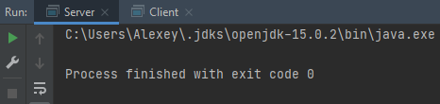

1. *Результат работы программы.* *Задание 1. Отправка сообщения сервером.*

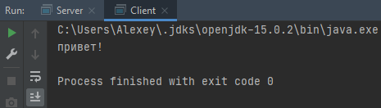

1. *Результат работы программы.* *Задание 1. Получение сообщения клиентом.*

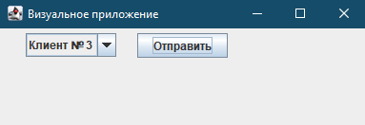

1. *Результат работы программы.* *Задание 2. Отправка сообщения сервером.*

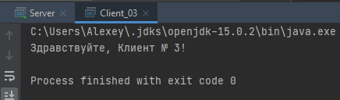

1. *Результат работы программы.* *Задание 2. Получение сообщения клиентом.*

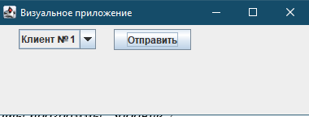

1. *Результат работы программы.* *Задание 2. Отправка сообщения сервером.*

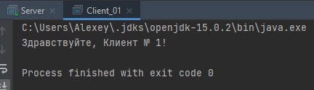

1. *Результат работы программы.* *Задание 2. Получение сообщения клиентом.*
2. **Исходный код проектов.**

Выгрузка проекта была реализована с помощью онлайн инструментария GitHub: (<https://github.com/AlexeyLepov/SPbCT_LepovAlexey.git>).